ESCOLA MUNICIPAL DE EDUCAÇÃO BÁSICA ALFREDO GOMES.
DIRETORA: IVÂNIA NORA.
ASSESSORA PEDAGÓGICA: SIMONE ANDRÉA CARL.
ASSESSORA TÉCNICA ADM.: TANIA N. DE ÁVILA.
PROFESSORA: ALESSANDRA - JANETE
CATANDUVAS – SC
ANO 2021- 1º ANO turma 1,2,3
SEMANA DE JUNHO LETRA G
14 A 18 DE JUNHO
CATANDUVAS, ___________________________________________________
TEMPO: _______________
NOME COMPLETO :___________________________________________________
___________________________________________________________________

ESCREVA O ALFABETO ____________________________________________________
______________________________________________________________________________________________________________________________________________

ESCREVA OS NÚMEROS ATÉ 20_____________________________________________
______________________________________________________________________________________________________________________________________________

UNA A LETRA G COM CADA VOGAL E FORME SÍLABAS:

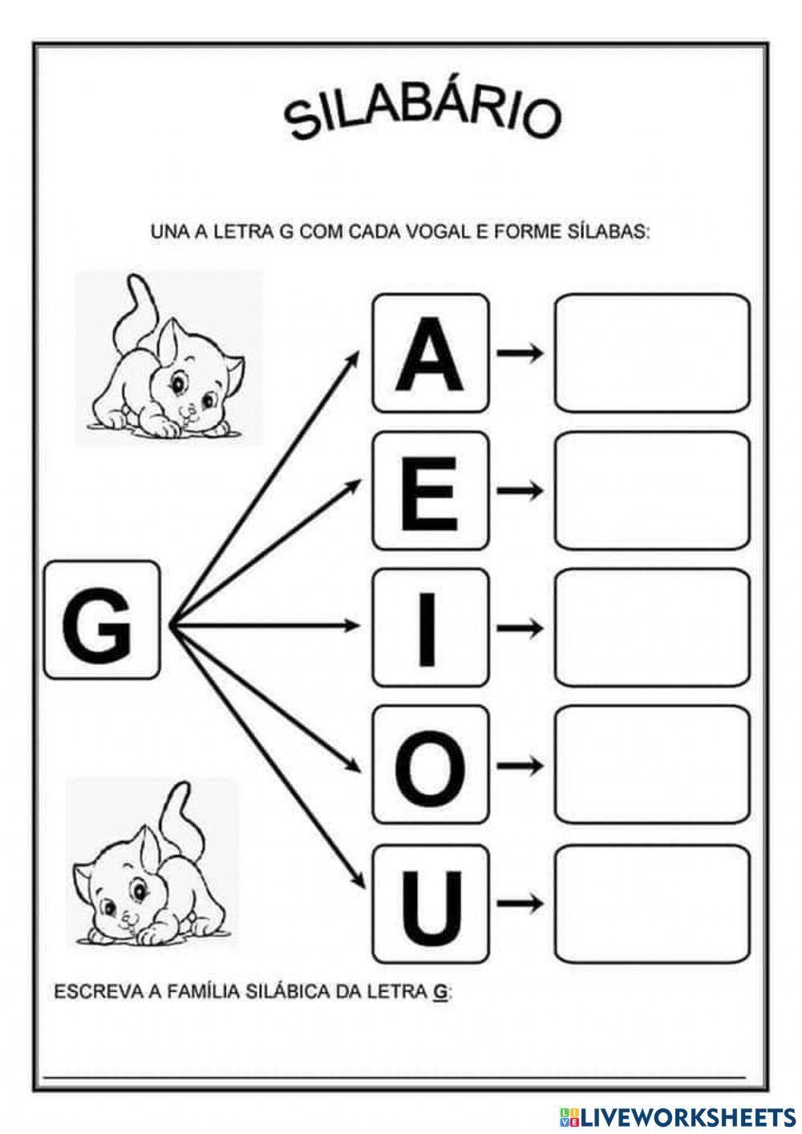

VAMOS TREINAR O SOM E ESCREVER ATÉ O FINAL DA LINHA:

GA-______________________________________________________
GO-______________________________________________________
GU-______________________________________________________

FORME 2 PALAVRAS COM CADA SÍLABA;
GA- ____________________________________________________
GO-____________________________________________________
GU-____________________________________________________

ESCOLHA 3 PALAVRAS E DESENHE:

VAMOS TREINAR O SOM E ESCREVER ATÉ O FINAL DA LINHA:

G+E=______________________________________________________
G+I= ______________________________________________________

FORME 2 PALAVRAS COM CADA SÍLABA;
GE- ____________________________________________________
GI-_____________________________________________________

RECORTE E COLE UMA DEZENA DE PALAVRAS QUE INICIEM COM A LETRA G:

VAMOS COMPLETAR AS PALAVRAS COM GE E GI:

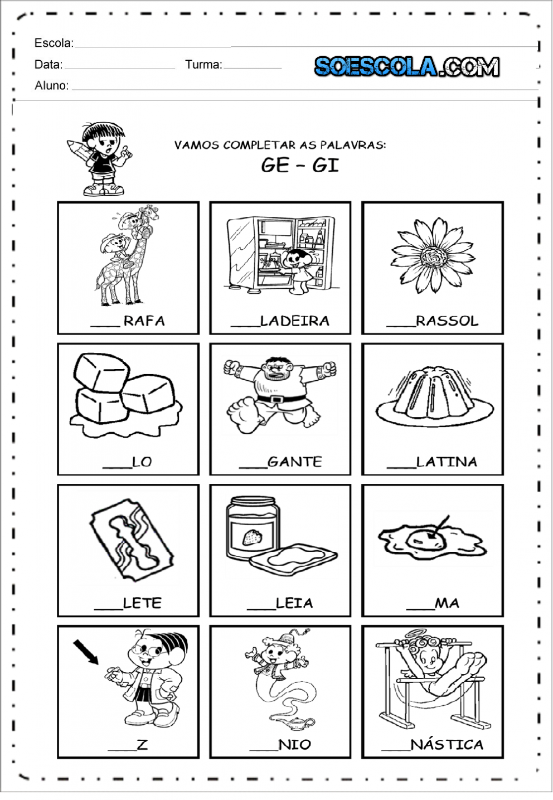

RESOLVA AS ADIÇÕES E LIGUE NAS RESPOSTAS:

RECORTE E COLE OS NÚMEROS VIZINHOS:

